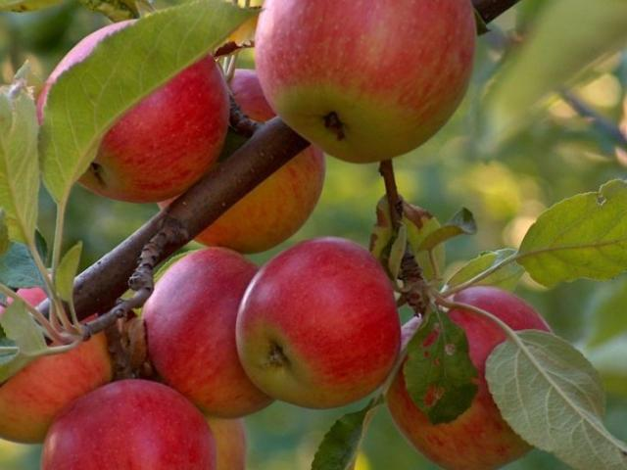
Podpora pěstování a zpracování ovoce
MAS Sdružení Růže si Vás dovoluje pozvat na vzdělávací cyklus k pěstování, zpracování a prodeje ovoce a ovocných produktů pořádaného v rámci projektu „Tradiční odrůdy ovoce česko-rakouského pohraničí znovu objevené“, podpořeného z Fondu malých projektů Rakousko – Česká republika, reg. číslo KPF-01-014.

3.3. Záchrana a pěstování tradičních regionálních odrůd ovocných dřevin
9:00 – 15:00 Borovany, Podkroví Nazarert
Přednáška bude věnována možnostem záchrany tradičních odrůd ovocných stromů, ochraně a ošetření stromů. Vhodné pro zahrádkáře, sadaře, krajináře.
Lektorka: Dana Kindlmannová, z.s. Modron, Prostřední Svince, Velešín

10.3. Legislativa v oblasti zpracování a prodeje ovocných produktů
9:00 – 15:00 Borovany, Podkroví Nazarert
Přednáška bude věnována legislativním podmínkám a hygienickým požadavkům na výkup, uskladnění i zpracování ovoce a možnostem a podmínkám prodeje výrobků (džemů, moštů, aj.). Důraz bude kladen na výrobu a prodej v malém měřítku, prodej na trhu, ale i povinné označování výrobků. Vhodné pro drobné pěstitele a zpracovatele, kteří by vlastní domácí produkci rádi uplatnili na trhu, popřípadě zvažují rozšíření výroby pro účely prodeje.
Lektorka: Ing. Magda Jansová, Státní zemědělská a potravinářská inspekce, Inspektorát v Táboře
24.3. Řez mladých stromků s ukázkou roubování a očkování
9:00 – 15:00 Borovany, místo bude upřesněno
Ukázka a důvody výchovného řezu stromků v prvních letech po výsadbě. Oprava chybně provedeného řezu. Ukázka a praktický nácvik jednoduchých technik roubování a očkování v období mimo mízu stromů. Vhodné pro začátečníky. Pracovní oděv.
Lektoři: Lukáš a Jitka Šáchovi, ČSOP, Nové Hrady

7.4. Řez mladých stromků s ukázkou roubování a očkování
9:00 – 15:00 Borovany, místo bude upřesněno
Ukázka a důvody výchovného řezu stromků v prvních letech po výsadbě. Nácvik základních technik očkování a roubování v období mízy stromů. Vhodné pro začátečníky. Pracovní oděv.
Lektoři: Lukáš a Jitka Šáchovi, ČSOP, Nové Hrady

26.5. Pozdní jarní revitalizační řez starých stromů (Milan Koželuh, Nové Hrady)
9:00 – 15:00 Borovany, místo bude upřesněno
Kurz bude věnován praktickým aspektům obnovy starých alejí ovocných dřevin v krajině a řezu ovocných stromů s důrazem na pozdně jarní/letní řez a následnou péči.
Lektor : Milan Koželuh

21.7. Roubování a očkování i s možností naroubování vlastního roubu k na místě zakoupené hrnkované semenné podnoži (pouze polo a vysokokmen)
9:00 – 15:00 Borovany, místo bude upřesněno
Ukázka a nácvik jednoduchých letních technik očkování podnoží v tzv. druhé míze. Rady jak ošetřit podnože po jarním očkování. Naroubování vlastního roubu a to i z přestárlých stromů, které již netvoří kvalitní letorosty (-pro odběr takovýchto roubů podá info Z. Guthová!). Vhodné i pro začátečníky. Pracovní oděv.
Lektoři: Lukáš a Jitka Šáchovi, ČSOP, Nové Hrady

Počet účastníků limitován. Přihlášky u Z. Guthová: 724643050, guthova@cb.gin.cz
Účast na všech kurzech včetně stravování (oběda) zdarma,
příspěvek na kofinancování projektu 100 Kč/osobu a kurz.

